ПАМЯТКА УЧАСТНИКА
муниципального этапа ВсОШ по информатике
в Республике Саха (Якутия)

Программное  обеспечение | Командные строки для компиляции решений
GNU СС. C++ | g++ solution.cpp -o solution -O2 -Wl
GNU СС. C++11 | g++ solution.cpp -o solution -O2 -std=c++11 -Wl
MS Visual C++ 2017 | cl.exe solution.cpp /O2 /EHsc
Free Pascal 3.0.2 | fpc.exe solution.pas
Java 11.0.8 | javac.exe -d solution solution.java  jar.exe -cfe solution.jar Main -C solution
MS Visual C# | csc.exe solution.cs
MS Visual Basic | vbc.exe solution.vb
Pascal ABC | pabcnetcclear.exe solution.pas
Python3 | @echo Compilation solution.py

Инструкция по использованию системы тестирования
- Авторизация

- Откройте в браузере в соответствии с вашим классом страницу:
https://contest-sakha.ru/vsosh-7-8
https://contest-sakha.ru/vsosh-9
https://contest-sakha.ru/vsosh-10-11

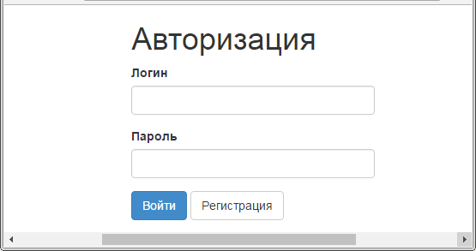
Пример: Страница для входа в систему
- Войдите в систему проверки, используя логин и пароль, полученный от организаторов олимпиады.
- Задачи становятся доступными вам после начала отсчета времени. Отсчет времени ведется для каждого участника индивидуально и запускается после нажатия кнопки «Начать отсчет времени».

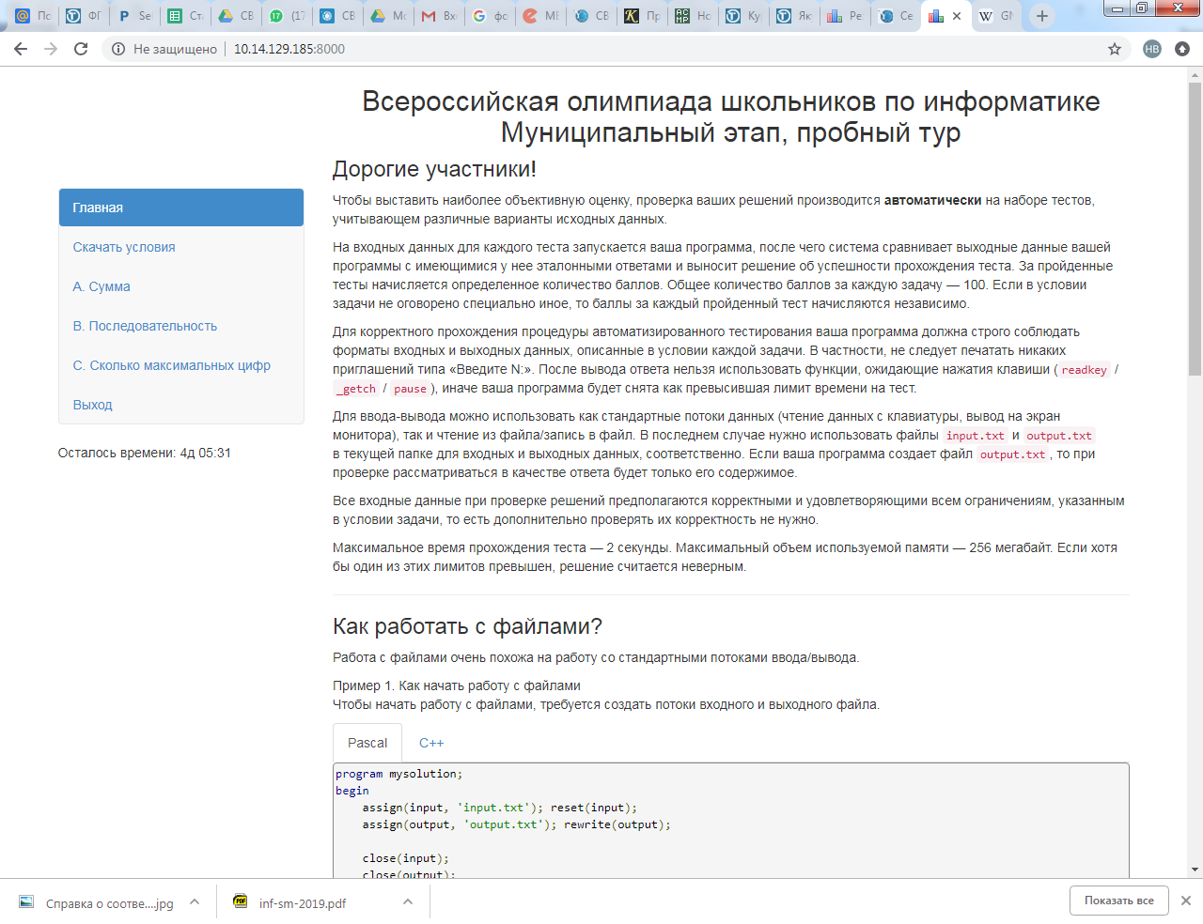
Пример: Главная страница пробного тура
- Работа в системе
Меню системы представлено в окне браузера слева.
У вас имеются следующие возможности:
- скачать условия задач в формате pdf;
- выбрать задачу, отправить ее решение и просмотреть результаты тестирования;
- выйти из системы.
При отправке решения задачи на проверку вы должны выбрать правильный язык программирования и компилятор, а также верный файл с исходным кодом. После отправки, перейдя по ссылке «Результаты», вы сможете увидеть результаты тестирования: диагностику ошибок и сумму баллов на каждом тесте.
Результат проверки на каждом тесте может быть:
- тест пройден (OK)
- неверный ответ (WA – wrong answer)
- превышение лимита памяти (ML – memory limit)
- превышение лимита времени (TL – time limit)
- программа завершилась аварийно (RE – runtime error)
- неверный формат выходных данных (PE – presentation error)
Правила поведения участников по время проведения туров

- Каждый участник муниципального этапа олимпиады размещается за выделенным ему рабочим местом в соответствии с планом размещения участников, установленным жюри.
- Перед началом тура все компьютеры участников находятся во включенном состоянии. Участникам строго запрещено трогать компьютер и клавиатуру до начала тура. и условия
- Участники во время туров могут использовать чистые листы, тетрадь/листы в клетку, шариковую ручку, карандаш, стиральную резинку, циркуль, линейку. С собой в аудиторию участник не должен проносить свои вещи, кроме документа, удостоверяющего личность. В случае показаний к применению лекарств, дежурный медицинский работник в месте состязаний должен быть предупрежден об этом и обеспечить в нужное время прием лекарств, принесенных с собой участником.
- Участникам запрещается пользоваться любыми электронными устройствами, в том числе другими компьютерами и ноутбуками, мобильными телефонами и смартфонами, электронными книгами, планшетами, электронными часами, CD и MP3-плеерами, любыми наушниками, а также любыми электронными носителями информации, в том числе компакт-дисками, модулями флэш-памяти, картами памяти.
- Участникам категорически запрещается перед началом и во время туров передавать свои логин и пароль другим участникам, пытаться получить доступ к информации на компьютерах других участников или пытаться войти в тестирующую систему от имени другого участника.
- Участники муниципального этапа во время тура не вправе общаться друг с другом, свободно перемещаться по аудитории. Выход из места проведения олимпиады и вход в него во время тура возможен только в сопровождении дежурного.
- Во время тура участники олимпиады имеют право общаться только с представителями муниципального жюри, технического комитета, а также с дежурными преподавателями, находящимися в месте размещения участников.
- Ответственность за сохранность своих данных во время тура каждый участник несет самостоятельно. Чтобы минимизировать возможные потери данных на компьютере, участники должны своевременно сохранять свои файлы и данные на компьютере.
- По истечении времени тура всем участникам запрещается выполнять любые действия на компьютере.

